Material 4 – Gentechnische Anwendung von CRISPR-Cas9

Der Französin Emmanuelle Charpentier und der US-Amerikanerin Jennifer A. Doudna ist es gelungen, das bakterielle Virenabwehrsystem CRISPR-Cas9 zu einem wirksamen gentechnischen Präzisionswerkzeug umzufunktionieren. Heute ist die Technologie aus den Laboren der Welt nicht mehr wegzudenken. Im Internet werden von Biotechnologiefirmen mittlerweile zahlreiche Unterstützungsmöglichkeiten für die Anwendung in der Praxis angeboten. Informationsmaterial 1 zeigt hierzu exemplarisch die Internetauftritte der (fiktiven) Firmen World of CRISPR technologies und Genetic solutions.

Abbildung 1 zeigt die Vorgehensweise beim Einbringen einer gezielten Mutation in die DNA einer Zelle unter Verwendung von CRISPR-Cas9. Informationsmaterial 2 zeigt stark vereinfacht das Verfahren der homologen Rekombination.

Abbildung 1 – Mikroinjektion
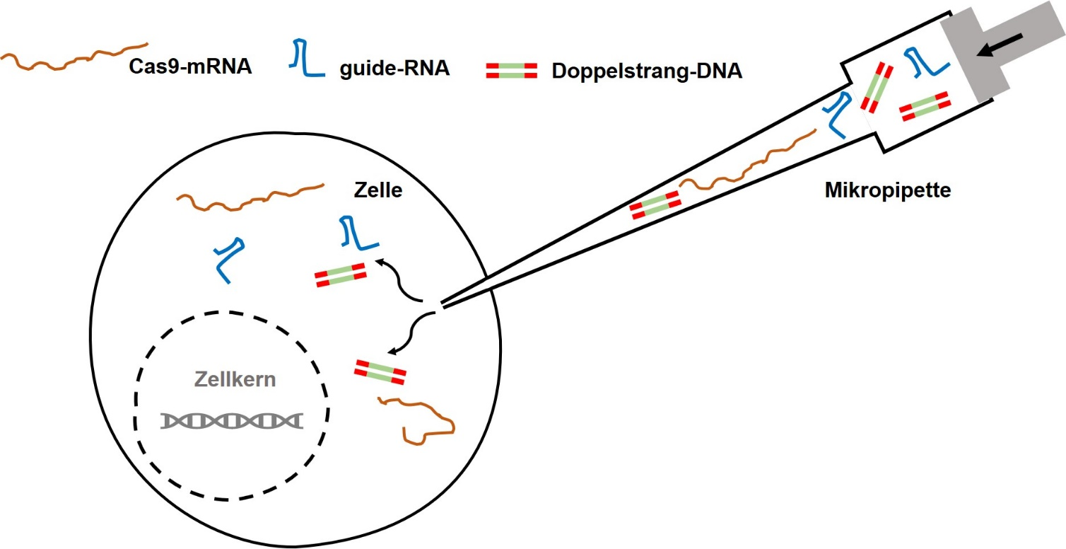
Abbildung erstellt durch Frank Harder, ZPG Biologie

Aufgaben
1. Nennen Sie unter Verwendung der Abbildung 1 und von Informationsmaterial 1 die notwendigen Arbeitsschritte eines Molekulargenetikers in Vorbereitung und Durchführung der gezielten genetischen Veränderung eines DNA-Abschnitts in isolierten Zellen.
2. Beschreiben und erklären Sie unter Verwendung der Abbildung 1 und von Informationsmaterial 2 die Vorgänge, die in den behandelten Zellen zur genetischen Veränderung der DNA führen.

